港府再出招，乱港派将被“灭党”

街头黑暴溃不成军，那体制内的黑暴呢？

经过全国人大出手“排毒”，香港立法会内的乱港派议员基本被清理干净，立法会得以正常运行，为香港社会服务。而另外藏有大量黑暴“议员”的区议会，没理由再让全国人大动手了吧，特区政府你自己看着办。

特区政府是中国的地方政府，不能让老百姓失望。最近港府再出招，混迹在体制内想伺机反扑的黑暴议员无所遁形，港媒形容将被“灭党”。

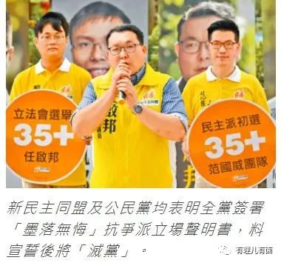

港府出了什么招？我们一起来看看。

香港《基本法》第一百零四条明确规定，公职人员必须“拥护《基本法》、效忠特区”。

虽然《基本法》有明文规定，但以前在乱港派混迹其中不断破坏的立法会，一直无法通过保护香港的法律。大家看维护国家安全的基本法23条一直无法立法就知道。由于有这些“庙堂之上”同伙的保护，街头才会演变成2019年的黑暴之乱。

2021年排毒后的立法会，终于可以通过法定程序，制定《2021年公职（参选及任职）（杂项修订）条例草案》。该草案五月刊宪及生效后，为香港体制内进一步拨乱反正。

按照该《草案》，特区政府将安排区议员逐一宣誓。

宣誓不就是对着一张纸念话吗？对于厚颜无耻的乱港派，为了区议员那份公帑，说谎对他们来说不就是家常便饭？嘴上说爱国，转身就港毒，他们又不是做不出来。连黄之锋、黎智英这种汉奸都说自己不是港毒，自己爱国哩（当然，他们说的应该是爱美国、爱英国）。



对这种“两面人”没办法吗？

当然有！

《星岛日报》报道，特区政府正在拟订涉及违誓或宣誓无效的“负面清单”。报道中称，参与“颠覆国家政权”的乱港派非法初选、借出议员办事处做非法初选票站及签署“墨落无悔”乱港派立场声明书三项行为都会被纳入“负面清单”。

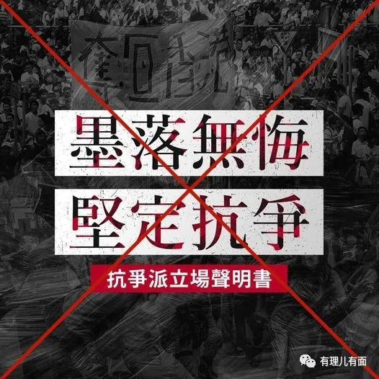

“墨落无悔”是什么鬼？

是一份当时乱港派非法初选时，互相绑定的承诺书。其承诺支持港毒的“五大素球，缺衣不渴”。承诺如果选上了立法会议员，将利用手中的权力，否决财政预算案，以瘫痪特区政府的方式，迫使特首回应其港毒诉求，撤销所有被捕黑暴的控罪，追究在街头止暴制乱警察的责任，并重启政改（即否决全国人大决定）达致双普选（即选出支持港毒的香港地区领导人）。

同时，也承诺如果自身支持度低就退出选举，让选票集中在可能选上的乱港派身上。

这个“墨落无悔”很明确，就是以瘫痪特区政府为手段，来达到港毒目的。并且有组织的协调选票，确保能集中力量在最能破坏的点上。

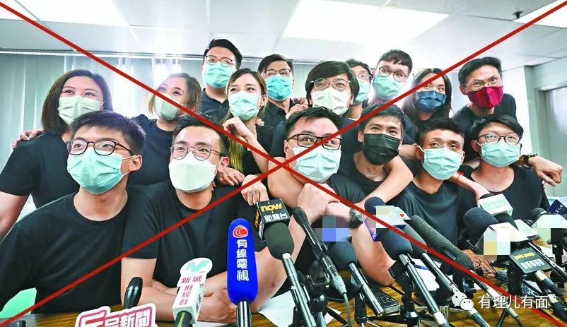

以前乱港派这么搞，还真的就得逞了。还是那句话，时代不同了，香港有了国安利剑。根据《香港国安法》第二十二条规定，使用非法手段旨在严重干扰、阻挠、破坏香港特别行政区政权机关依法履行职能的行为，就属颠覆国家政权罪！

这种瘫痪特区政府、瘫痪立法会的阴谋，绝对就是犯罪！

说到这，是不是可以按照名单抓人？当然了！港警早在1月份就动手了，呼啦啦这些曱甴一起进了蟑螂屋。

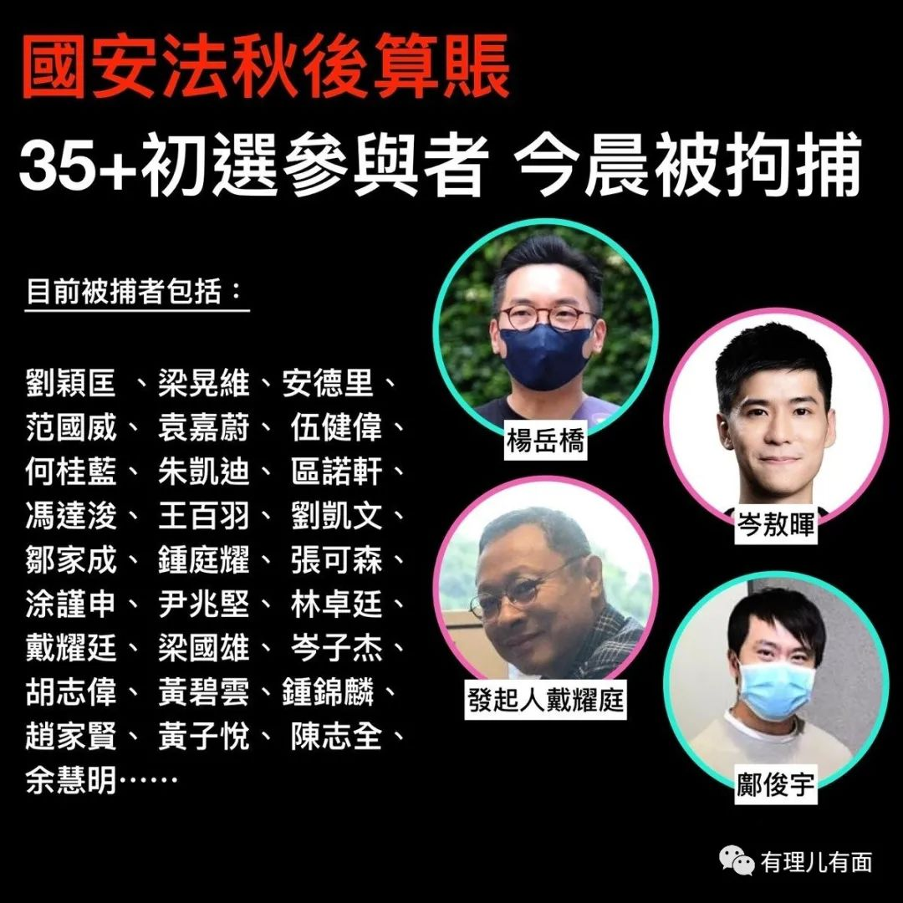

但是按照香港法律，没定罪之前，还不能算取消区议员资格。而海洋法系那种繁琐拖延的法律体系下，2016年的旺角暴乱案可以拖到2021年才判决。如果按照以往惯例，这些罪犯还能在狱中继续领取议员工资。

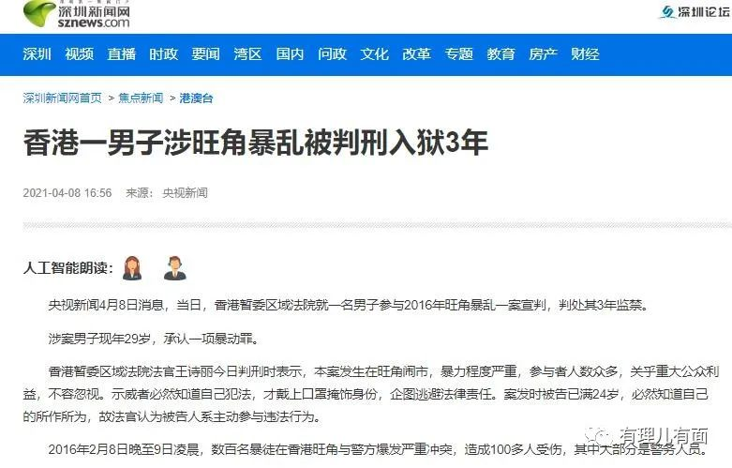

真是个笑话……

这次特区政府的“负面清单”，就是踢走这些白纸黑字记在名单上的犯罪分子。

特首林郑月娥早前曾表示，由于近来每日都有区议员辞职，会待情况稳定后再安排宣誓。《星岛日报》则报道，港府拟于七月安排区议员逐一宣誓，之后根据宣誓条例的“负面清单”判断是否宣誓无效或违誓。

这次“负面清单”里的违规行为，最少包括三类与非法初选相关的活动，第一是参与“乱港派35+非法初选”，所以曾在初选名单中的区议员都会被DQ（取消议员资格）；第二是曾借出区议员办事处用做非法初选票站，相信是最多区议员触犯的行为；第三则是曾签署“墨落无悔 坚定抗争”的死硬港毒派立场声明书的区议员。

那我本人没签，我只是乱港政党成员，党派签了港毒声明书不关我事，我不认行不行？

你是乱港政党成员，享受了党派带来的好处，这时候想开溜？不行，要齐上齐落！



翻查参与非法初选名单、曾签署声明书的名单，以及据香港民研（一个乱港组织）列出的非法初选票站地址作综合统计，初步得出结果，有28名现任区议员曾参选及协调初选；约137名区议员曾借出议员办事处作非法初选票站用途；另有43名区议员曾签署“墨落无悔”声明书。这里面部分区议员涉及重复触犯负面清单行为，另有部分区议员目前正在狱中“人生更精彩”。

粗略计算，有至少170名区议员涉及“负面清单”行为。

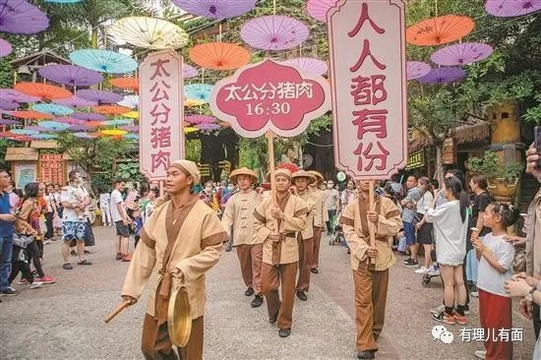

我们来给各家分一下猪肉：

香港民主党有52名区议员曾借出议办作票站，包括主席罗健熙，目前该党网页显示仍有83名区议员，若因借出议办被DQ，便会剩下31人。

第二大乱港政党香港公民党及新民主同盟则因为表明以全个政党名义签署“墨落无悔”声明书，现时公民党有18名区议员，新民主同盟则余下9名区议员。此外，民协前主席施德来及前副主席何启明料因曾非法初选被DQ，而署理主席杨彧亦可能因借出议办被DQ。

《星岛日报》形容“最终会被‘灭党’” 。

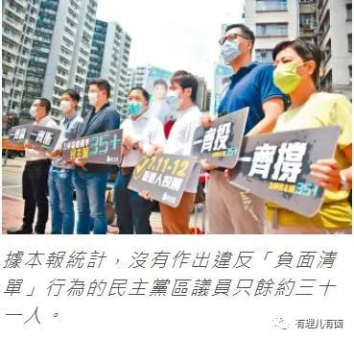

香港本届区议会原有四百多名区议员，2019年有乱港派通过“有形的手”在背后指挥，成功取得389个议席，若按有关三个涉及非法初选的负面清单行为取消议员资格，再减去区议会网站显示的44名已辞职或被DQ的乱港派，估计乱港派区议员将只余170多席。

能闹腾的小头目，基本都参加了非法初选，这次“负面清单”，把他们一网打尽。而剩下来的，看起来虽然还有170多，但是基本都是凑数的。“有形的手”为了好控制这些凑人头的，当时甚至选择一些智商比较低下的人来参选。可以说接下来，乱港派在区议会里再也掀不起什么风浪了。

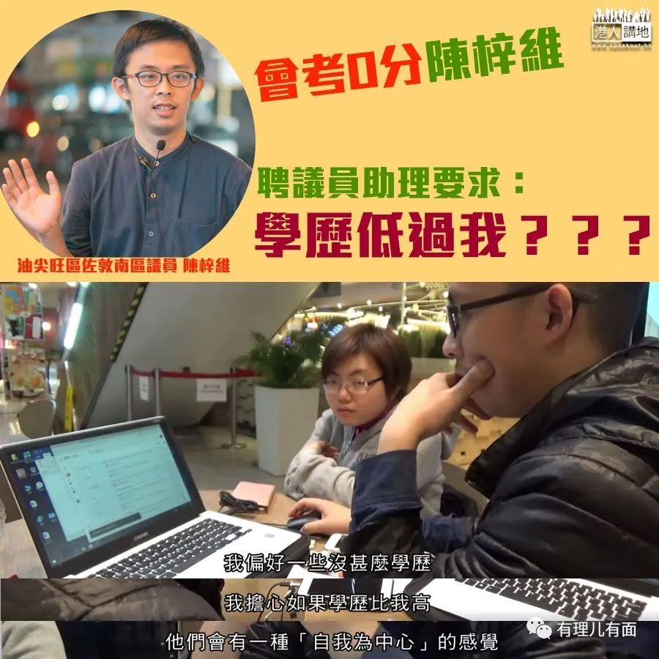

即使离开了区议会，乱港政党依然存在，为什么形容被“灭党”？

这就要从乱港政党的运转资金说起了。

这些乱港派成立所谓的政党，很多纯粹是为了圈钱而成立的政治组织。政党资金来源有两部分：

第一部分是社会捐赠，所以我们经常见到他们搞什么筹款活动，通过这些活动，背后的外国黑金就可以社会捐款的形式流入政党。但是现在中间人黎智英被抓，国安法也不断在查黑金流入的渠道，这条水源越来越少，未来估计就断了。

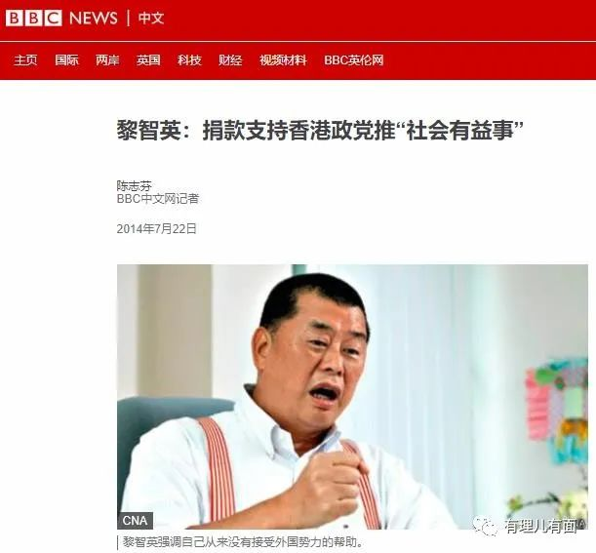

第二个部分就是通过支持其成员参与区议会、立法会选举等方式，要求当选者将议员收入部分上交政党。2016年时，香港立法会议员一任4年，就有1690万的收入，这笔收入年年上涨。

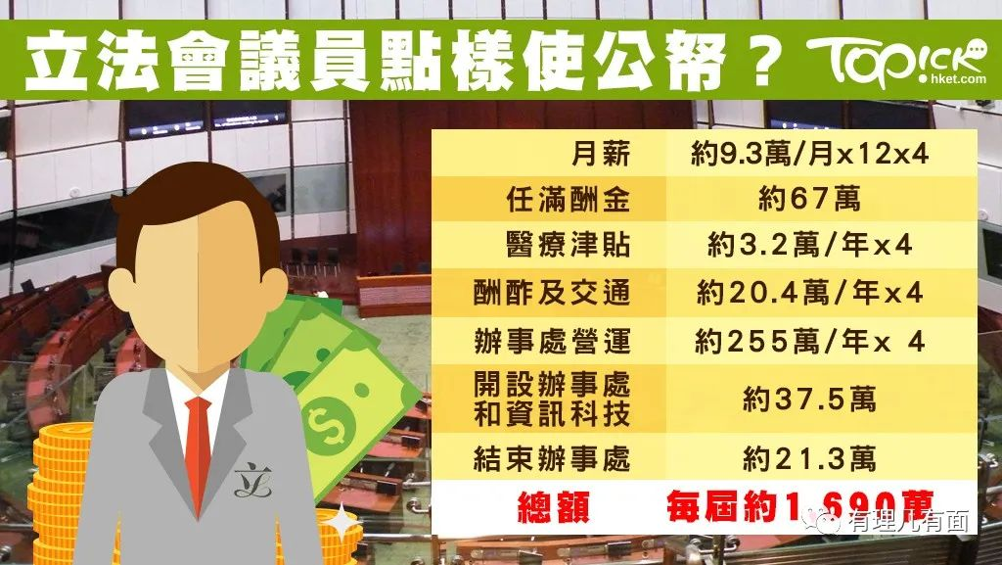

而区议员，年薪40.74万元，完成任期后，可获得酬金总数15%的任满酬金，即24.44万元。如果成为主席或副主席，则分别每月有67900元和50925元的薪酬和特别津贴。包括办事处开支什么的加起来，一个普通区议员任期内能从政府拿到400多万公款。

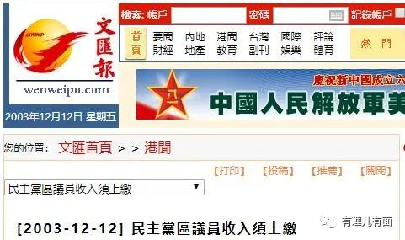

这些议员能上位，也是在乱港政党支持下，和背后大手交易的结果，所以拿出部分钱也就没意见了。

现在乱港派政党在立法会上的议员没了，两个乱港政党全部区议员议席也没了。黑金没了，再加上这条从政府拿钱的渠道也没了，钱没了，他们还不是就只有“灭党”了？

时代不同了，收黑金，搞破坏不止没“钱”途，走下去也只有死路一条。

未来香港还会进一步拨乱反正，还能拿工资的170多个乱港区议员，好好想想自己未来是要服务市民，还是跟着老东家在死路狂奔？！



**图片来自网络**





**关注公众号：**

**有理儿有面**

**理   性｜   揭   秘｜   探   讨**







有里儿有面

**微信扫一扫赞赏作者** **赞赏**

已喜欢，对作者说句悄悄话

取消

**发送给作者**

**发送**

最多40字，当前共字

 人赞赏

上一页 1/3 下一页

长按二维码向我转账

受苹果公司新规定影响，微信 iOS 版的赞赏功能被关闭，可通过二维码转账支持公众号。

### 精选留言

用户设置不下载评论